**§18. СССР и мир в начале 1980-х гг.  
Предпосылки реформ**

Темы параграфа:  
1. Мир в начале 1980-х гг   
2. Нарастание кризисных явлений в СССР   
3. Ю. Андропов и начало формирования идеологии перемен   
4. М. Горбачёв и его окружение: курс на реформы

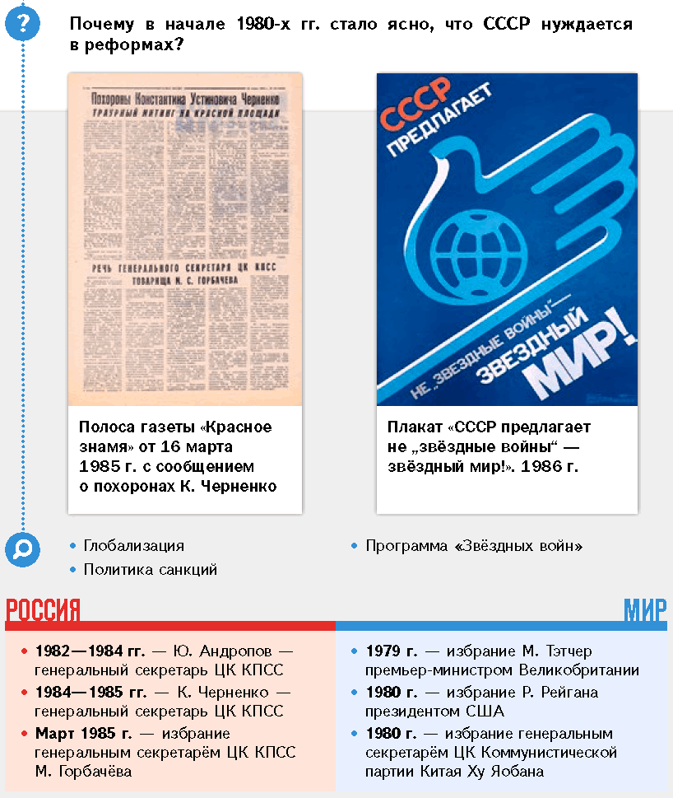

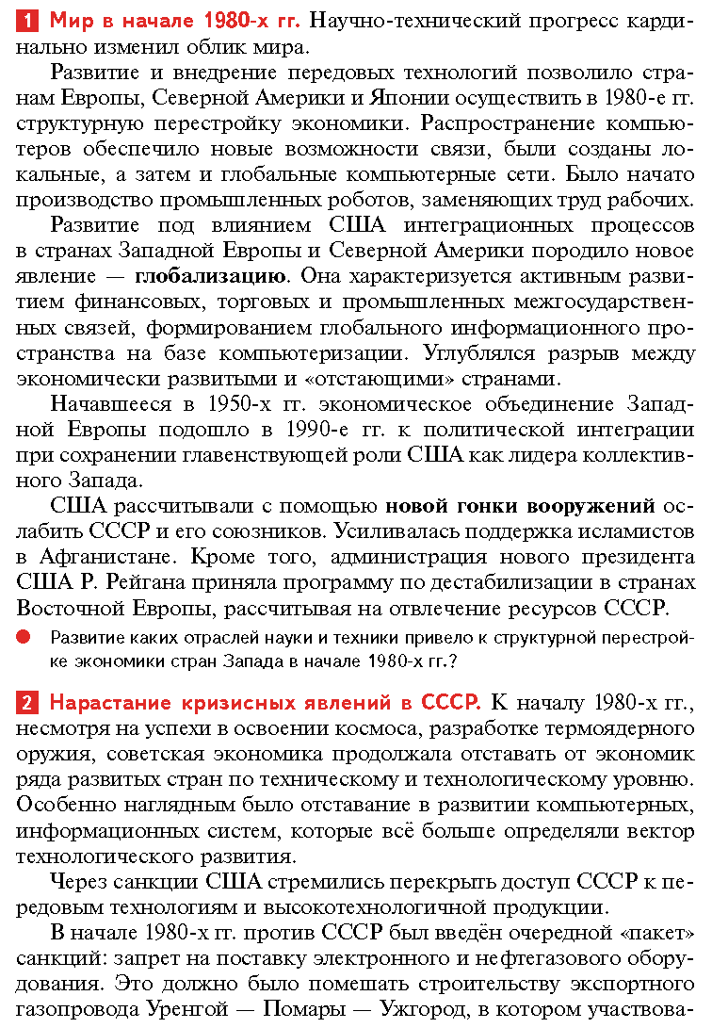

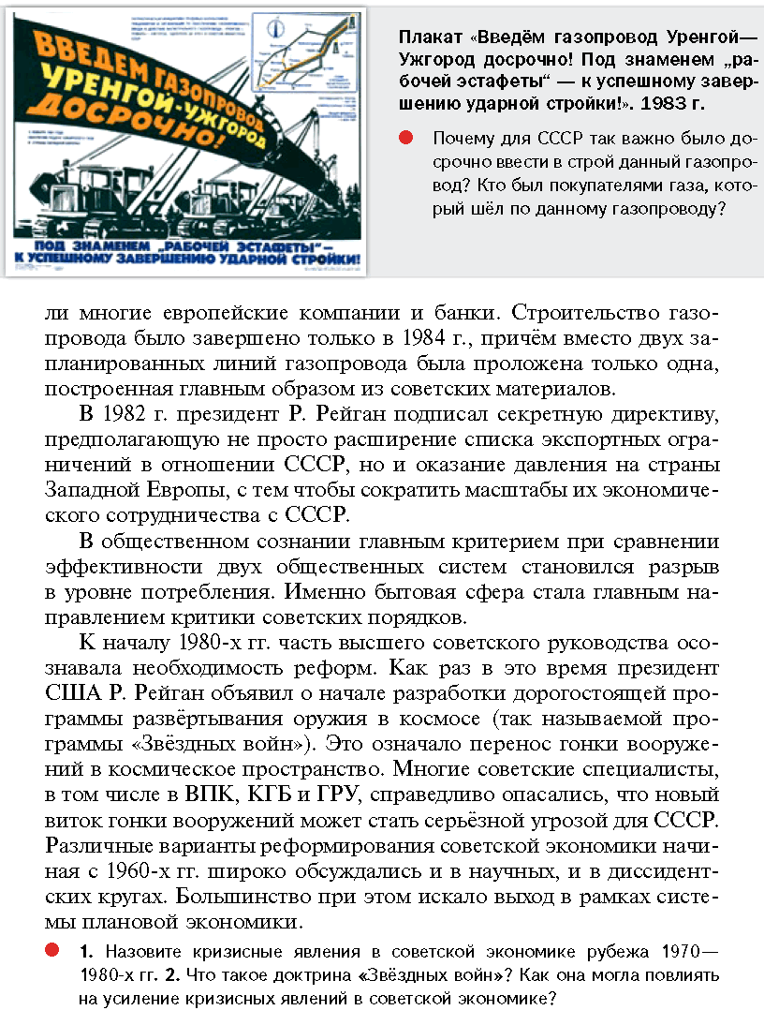

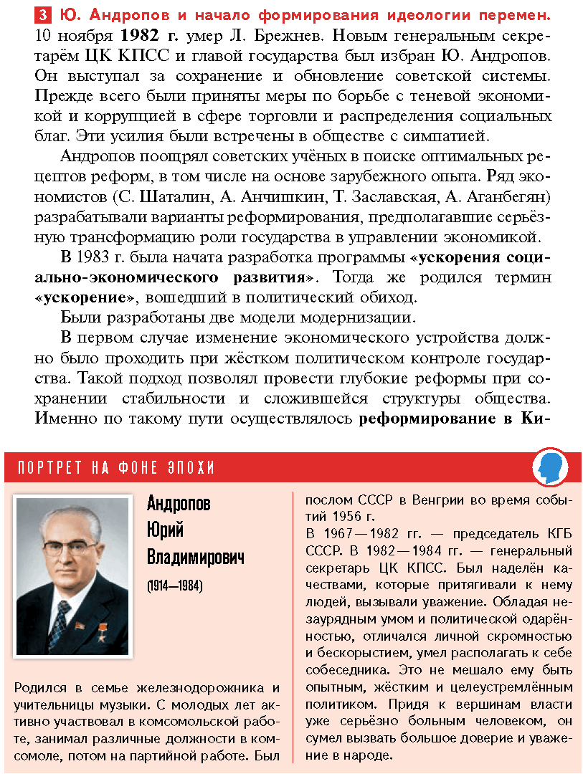

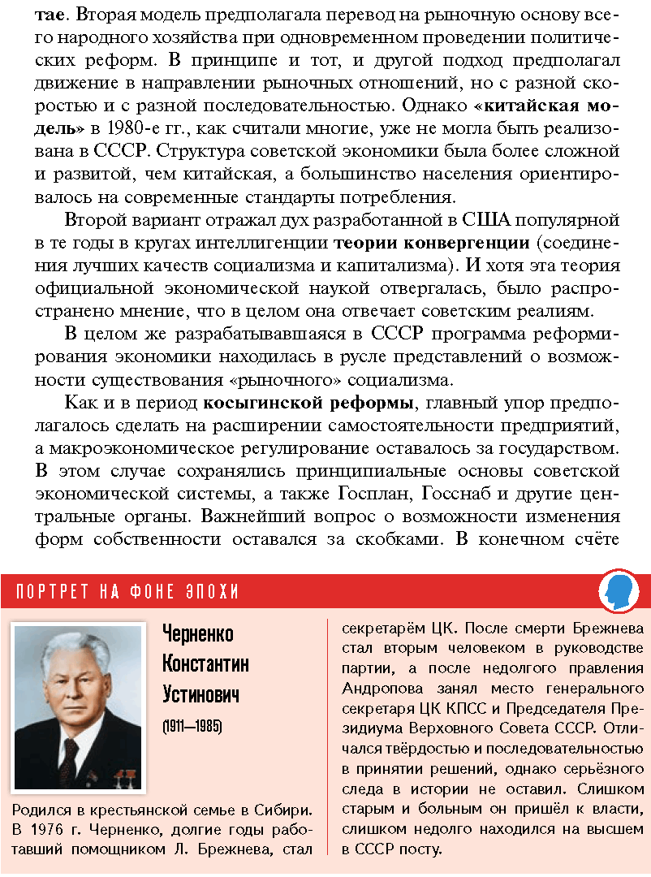

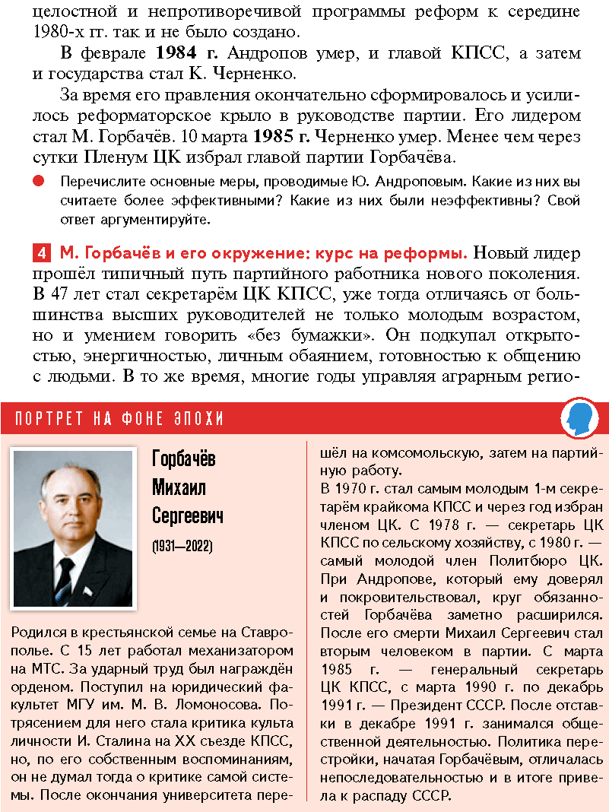

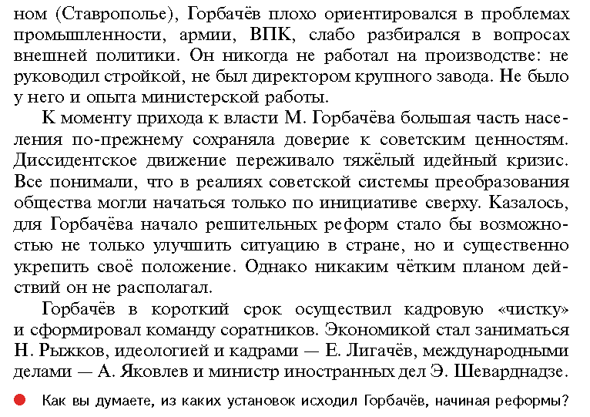

**ПОДВЕДЁМ ИТОГИ**Смерть Л. Брежнева в 1982 г. усилила ожидание перемен. Приход к власти представителя «третьего поколения» в руководстве КПСС М. Горбачёва был с надеждой встречен во всех слоях общества.

**Вопросы и задания**

1. Перечислите факторы, повлиявшие на ухудшение социально-экономического и политического положения СССР в начале 1980-х гг. Какие из них были внутренними, а какие – внешними?
2. Почему к началу 1980-х гг. СССР отстал в развитии вычислительной техники от стран Запада? К каким последствиям это привело? Почему в начале 1980-х гг. было важно развивать вычислительную технику?
3. Выделите основные направления внутриполитического курса Ю. Андропова. Какие цели были им поставлены?
4. Какие модели модернизации советской экономики существовали к началу 1980-х гг.? Сформулируйте сильные и слабые стороны каждой из них. Какая из них, по вашему мнению, больше подходила СССР?
5. Охарактеризуйте основную тенденцию развития геополитической обстановки в условиях холодной войны в период руководства СССР Ю. Андропова и К. Черненко. Что способствовало установлению такого характера отношений между СССР и США?
6. В чём в начале 1980-х гг. в СССР проявился кризис в идеологии? Какими способами, по вашему мнению, его можно было преодолеть?
7. Предположите, почему в марте 1985 г. генеральным секретарём ЦК КПСС был избран достаточно молодой (по меркам советской партийной номенклатуры того времени) человек. В каких сферах он разбирался недостаточно хорошо? К чему это могло привести в последующем?

**Работаем с ИСТОЧНИКОМ**

Прочитайте отрывок из речи генерального секретаря ЦК КПСС Ю. Андропова на Пленуме ЦК КПСС (15 июня 1983 г.). Выполните задания и ответьте на вопросы.

*«Ближайшая цель ясна: прежде всего надо. обеспечить наиболее разумное использование производственного и научно-технического потенциала страны, в том числе преодолеть отставание таких отраслей, как сельское хозяйство, транспорт, сфера услуг. <.>  
Главный путь к качественному сдвигу в производительных силах – это, конечно, переход к интенсивному развитию, соединение на деле преимуществ нашего социалистического строя с достижениями научно-технической революции. Причём её самого последнего этапа, который сулит технологический переворот во многих сферах производства.  
Решающее значение приобретает ныне единая научно-техническая политика. Предстоит осуществить автоматизацию производства, обеспечить широчайшее применение компьютеров и роботов, внедрение гибкой технологии, позволяющей быстро и эффективно перестраивать производство на изготовление новой продукции. На повестке дня и такие задачи, как получение материалов с заранее заданными свойствами, развитие биотехнологии, широкое применение в промышленности безотходных и энергосберегающих технологий. Всё это приведёт к подлинной революции в нашем народном хозяйстве.»*

* 1. Укажите годы правления в СССР автора выступления. 2. Отставание в каких сферах признаёт автор? За счёт чего автор выступления призывает ликвидировать данное отставание? 3. Цитатами из текста докажите, что автор выступления понимает важность научно-технического прогресса для развития советской экономики. 4. Обсудите с одноклассниками, какие тезисы выступления были реализуемы, а какие нет. Почему?

*Сформулируйте ответ на главный вопрос параграфа  
и обоснуйте его 2–3 аргументами.*

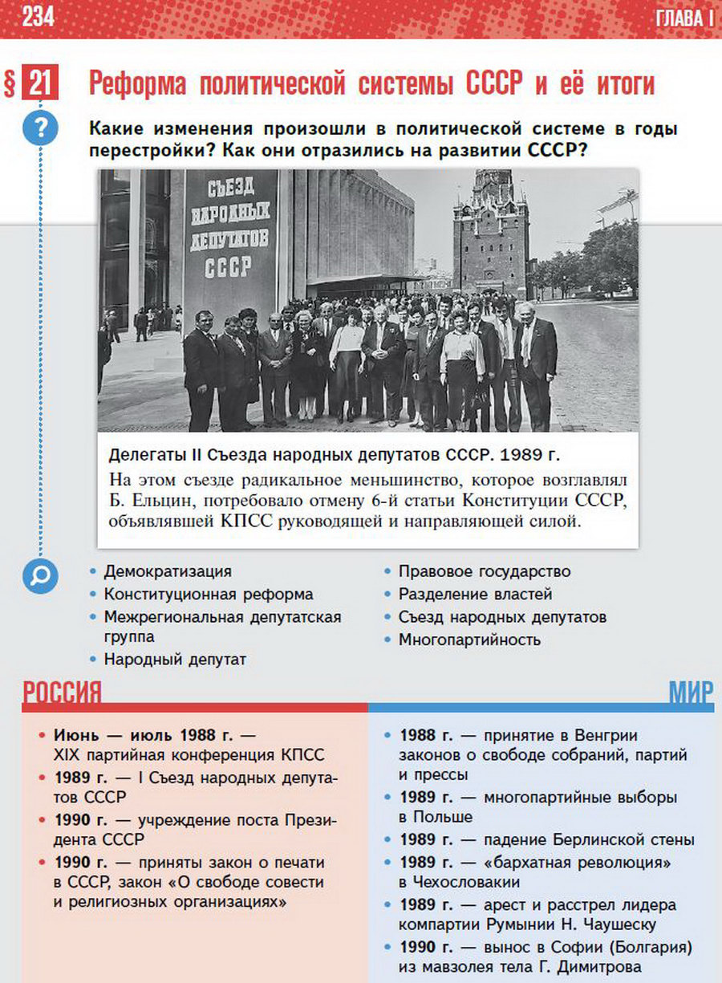

https://yandex.ru/video/preview/12438817583196006294